【系列团】（洛进纽出）美国东西海岸 + 5大国家公园 + 羚羊峡谷 + 马蹄湾 + 大瀑布 全景 15日行程单
国家公园 品质游
产品编号 | MZ1740558112Y8 | 出发地 | 江苏省-南京市 | 目的地 | 美国-洛杉矶
行程天数 | 15 | 去程交通 | 飞机 | 返程交通 | 飞机
参考航班 | 去程参考航班：OZ350 南京 - 首尔 14:50 - 18:10
产品亮点 | 甄选航司：韩亚航空，南京起止，国际段免费托运2件行李；
产品介绍 | 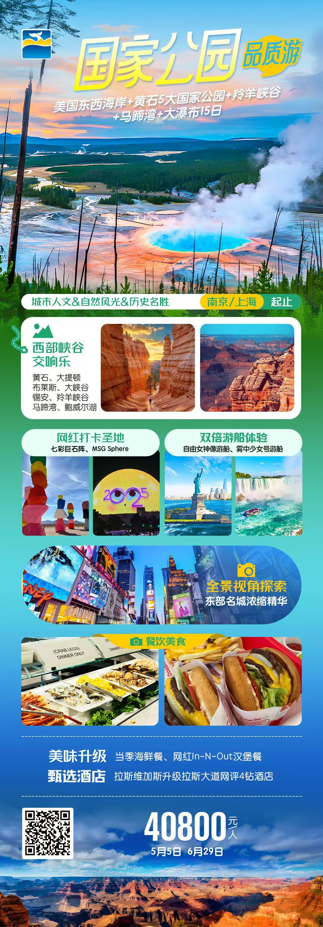
行程安排
D1
行程详情 | 南京 / 首尔 / 洛杉矶  指定机场集合，经首尔转机飞往后前往仅次于纽约的美国第二大城市的天使之城--洛杉矶，洛杉矶以其旋漪的风光、大都市的气派、集繁华与宁馨于一身，是美国西海岸边一座风景秀丽、璀璨夺目的海滨。
用餐 | 早餐：X 午餐：X 晚餐：X
住宿 | 洛杉矶
D2
行程详情 | 洛杉矶 - 圣地亚哥 - 洛杉矶  今日亮点：圣地亚哥军港、巴尔波公园、圣地亚哥老城
用餐 | 早餐：酒店早餐 午餐：团队午餐 晚餐：团队晚餐
住宿 | 洛杉矶
D3
行程详情 | 洛杉矶 – 七彩巨石阵 – 拉斯维加斯  今日亮点：洛杉矶市区游、七彩巨石阵、夜游拉斯
用餐 | 早餐：酒店早餐 午餐：X 晚餐：团队晚餐
住宿 | 拉斯维加斯
D4
行程详情 | 拉斯维加斯 - 大峡谷国家公园 – 小镇  今日亮点：大峡谷国家公园
用餐 | 早餐：酒店打包外早 午餐：团毒午餐 晚餐：团队晚餐
住宿 | 小镇
D5
行程详情 | 小镇 – 马蹄湾 – 羚羊峡谷- 小镇  今日亮点：马蹄湾、羚羊峡谷
用餐 | 早餐：酒店早餐 午餐：团队午餐 晚餐：团队晚餐
住宿 | 小镇
D6
行程详情 | 小镇 – 锡安国家公园 – 布莱斯峡谷国家公园 – 盐湖城  今日亮点：布莱斯峡谷国家公园
用餐 | 早餐：酒店早餐 午餐：团队午餐 晚餐：团队晚餐
住宿 | 盐湖城
D7
行程详情 | 盐湖城 - 大盐湖 - 大提顿国家公园- 爱达荷瀑布城  今日亮点：大盐湖、大提顿国家公园
用餐 | 早餐：酒店早餐 午餐：团队午餐 晚餐：团队晚餐
住宿 | 爱达荷瀑布城
D8
行程详情 | 爱达荷瀑布城 – 黄石国家公园 – 爱达荷瀑布城  今日亮点：黄石国家公园
用餐 | 早餐：酒店早餐 午餐：团队午餐 晚餐：团队晚餐
住宿 | 爱达荷瀑布城
D9
行程详情 | 爱达荷 - 盐湖城  今日亮点：爱达荷瀑布、摩门圣殿广场、犹他州政府
用餐 | 早餐：酒店早餐 午餐：团队午餐 晚餐：团队晚餐
住宿 | 盐湖城
D10
行程详情 | 盐湖城 / 转机城市 / 布法罗  参考航班：待告（美国国内航班飞机上不提供膳食，请自备干粮）
用餐 | 早餐：早餐 午餐：X 晚餐：X
住宿 | 布法罗
D11
行程详情 | 布法罗 - 华盛顿  今日亮点：尼亚加拉大瀑布
用餐 | 早餐：酒店早餐 午餐：团队午餐 晚餐：团队晚餐
住宿 | 华盛顿
D12
行程详情 | 华盛顿 - 费城 - 纽约  今日亮点：国会大厦、白宫、历史名城费城
用餐 | 早餐：酒店早餐 午餐：团队午餐 晚餐：团队晚餐
住宿 | 新泽西
D13
行程详情 | 纽约  今日亮点：自由女神游船、时代广场、华尔街、第五大道（特朗普大楼）
用餐 | 早餐：酒店早餐 午餐：团队午餐 晚餐：团队晚餐
住宿 | 飞机上
D14
行程详情 | 纽约 / 首尔  参考航班：OZ223 纽约 - 首尔 00:35 - 05:10+1
用餐 | 早餐：X 午餐：X 晚餐：X
住宿 | 飞机上
D15
行程详情 | 首尔 / 南京  参考航班：OZ349 首尔 - 南京 12:20 - 13:40
用餐 | 早餐：X 午餐：X 晚餐：X
住宿 | 到达常住城市
费用说明
费用包含 | 1、全程团队经济舱机票、税金及燃油附加费（团队所定机票不退不改）；
费用不包含 | 1、证照及美国签证等费用（包含但不仅限于：护照，与签证有关的公证认证等个人材料），其中美国旅游签证费用 1500元/人；
其他说明
预订须知 | 1、请在报名时交纳订金5000元/人(含美国签证费1500元/人，赠送EVUS登记)。我方收到订金保留机位，非拒签原因客人取消行程，订金5000元/人将不予退还(且需要交纳担保金)。如遇拒签则退还订金3500元/人。
温馨提示 | 1、凡参加我社团队的外国游客，需持2次以上有效出入中国签证；港澳台地区游客需自备港澳居民来往内地通行证（俗称回乡证）；如因未办理而造成不能入境者，一切后果自负；中国公民结束行程回国时护照有效期必须超过半年；
签证信息 | 1、签证更新电子系统EVUS是指持有十年有效B1/B2、B1或B2签证的中国公民所使用的个人基本信息在线定期更新系统，以协助其赴美旅行。除了有效签证以外，上述旅客必须完成EVUS登记，以便获得许可进入美国。

